**ELEMENTLERİN SINIFLANDIRILMASI**

**Element:** Aynı cins atomlardan oluşan saf maddelere element denir. Elementler sembollerle gösterilir. 7. Sınıfta 20 elementi,sembollerini ve kullanım alanlarını öğrendik.

Bilim insanları yeni elementler keşfettikçe ve elementlerin sayısı arttıkça benzer özelliklere göre çeşitli şekilde sınıflandırmalar yapmışlardır. Bilim adamlarının elementleri sınıflamak istemelerinin nedeni onları benzer özelliklerine göre gruplandırıp daha kolay incelenmesini sağlamak olmuştur.

**Elementlerin Sınıflandırılmasının Tarihsel Gelişimi**

**Johann DÖBEREİNER :** Elementlerin sınıflandırılması ile ilgili ilk çalışmayı Johann Döbereiner tarafından yapılmıştır. Benzer özellik gösteren elementleri üçlü gruplar oluşturarak incelemiştir. Önce kalsiyum, stronsiyum ve baryum üçlüsünü, daha sonra klor, brom iyot üçlüsüne ve lityum, sodyum, potasyum üçlüsünü artan atom ağırlıklarına göre alt alta sıralamıştır.

**Alexander CHANCOURTOİS:** İlk periyodik çizelgeyi oluşturmuş. Elementleri dikey sıralarda olacak şekilde atom ağırlıklarına göre bir silindir çevresine sarmal olarak sıralamıştır. Elementlerin dışında bazı iyon ve bileşiklere de yer vermiştir.

**John NEWLANDS:** John Newlands o zamanlar bilinen 62 elementi artan atom ağırlıklarına göre sıralamış ve ilk 8 elementten sonra benzer fiziksel ve kimyasal özelliklerin tekrarlandığını fark etmiştir.

**Dimitri MENDELYEV ve Lothar MEYER:** Dimitri Mendeleyev ve Lothar Meyer aynı dönemde birbirlerinden habersiz olarak elementleri sıralamışlardır. Meyer elementleri benzer fiziksel özelliklerine göre sıralarken, Mendeleyev atom ağırlıklarını göz önüne almıştır.

**Henry MOSELEY :** Günümüzde kullanılan modern periyodik sistem protonun keşfine dayanır. Protonun keşfinden sonra Henry Moseley elementleri proton sayılarının artışlarına göre düzenlemiştir. En son değişiklik ise tablonun altına iki sıra daha ekleyen Glenn Seaborg tarafından yapılmıştır.

**PERİYODİK TABLO**

Elementler atom numaralarının (proton sayıların) artışına göre arka arkaya sıralanırken benzer özellikte olanların alt alta getirilmesiyle oluşturulan tabloya **periyodik tablo** denir.

**Periyot:** Periyodik cetvelde **yatay sıralara** periyot denir.

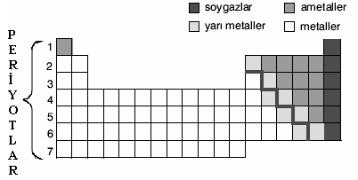

**Periyodik cetvelde 7 tane periyot bulunur.**

* **1.Periyot:** En kısa periyottur. Sadece 2 tane elementi bulunur. Hidrojen (H) ve Helyum (He) dur.
* **2.Periyot :** 8 tane element bulunur. Bunlar Li, Be, B , C, N , O , F ve Ne 'dur.
* **3. Periyot :** 8 tane element bulunur. Bunlar Na, Mg, Al, Si , P S , Cl ve Ar'dur.
* **4. Periyot ve 5 Periyot:** 18 tane element bulunur.
* **6. Periyot ve 7. Periyot :** 18 tane element bulunur.

Periyotlarda bulunan element sayıları size bir yerden tanıdık geliyor mu? Periyotlarda bulunan element sayıları katmanların alabilecekleri elektron sayıları ile aynıdır. O yüzden ;

**Bir elementin bulunduğu periyotun numarası o element atomunun katman sayısına eşittir.**

**Örnek : Mg** **elementi** kaçıncı periyotta bulunmaktadır? ( Mg:12)

Magnezyum atomunun elektron dizilimine bakarsak;

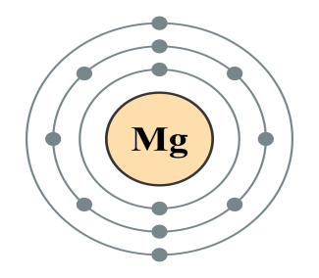

Mg atomunun elektron dizilimde 3 adet katman kullanılmaktadır. Bu nedenle Mg 3. periyottadır.

**Örnek : N elementi** kaçıncı periyotta bulunmaktadır? ( N :7 )

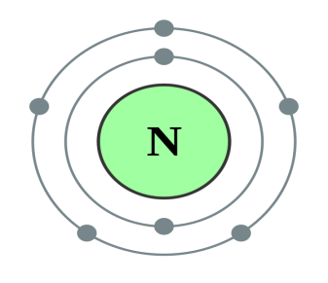

Azot atomunun elektron diziliminde 2 tane katman kullanılmaktadır. Bu nedenle N elementi 2. periyotta yer alır.

**Örnek:** **K** **elementi** kaçıncı periyotta bulunmaktadır? ( K: 19 )

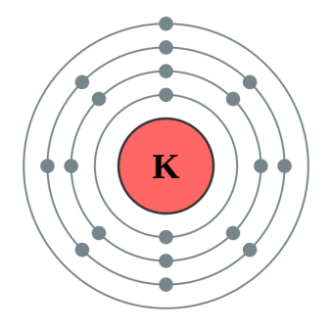

K atomunun elektron diziliminde 4 adet katman kullanılmaktadır. Bu nedenle K elementi 4. periyotta yer alır.

**Örnek :**  **He elementi** kaçıncı periyotta bulunmaktadır? ( He:2 )

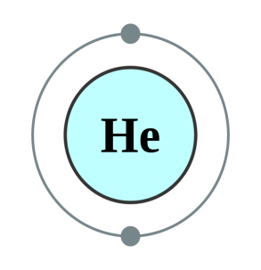

He atomunun elektron diziliminde sadece 1 tane katman kullanılmaktadır. Bu nedenle He elementi 1. periyotta yer alır.

**Sonuç olarak; atomun elektron dağılımı yapıldığında katman sayısı periyot numarasını verir.**

**GRUP :** Periyodik tabloda **düşey sıralara** grup denir. Periyodik tabloda 8 tane A grubu, 10 Tane de B grubu olmak üzere toplam 18 grup vardır. ( 8B grubu 3 tanedir.)

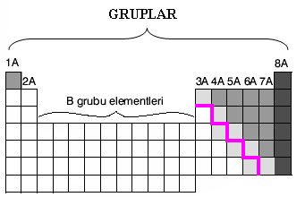

**Aynı grupta bulunan elementlerin**;

* Sertlik
* Parlaklık
* İletkenlik
* Elektron alma ya da elektron verme, gibi özellikleri ortaktır.

**Bir element atomunun bulunduğu grup numarası o element atomunun son katmanındaki elektron sayısına eşittir.**

**Örnek: Li elementi** hangi periyotta,kaçıncı grupta yer alır? (Li:3 )

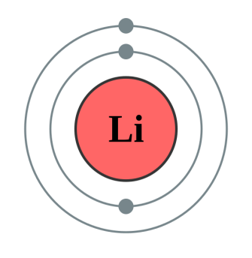

Lityum atomunun elektron diziliminde 2 tane katman vardır o yüzden 2. periyotta yer alır.

Lityum atomunun son katmanında ( 2. katman) 1 tane elektron olur. O yüzden 1. grupta yer alır. Sonuç olarak Lityum elementi 2. periyot 1A grubunda yer alır.

**Örnek : P elementi** hangi periyotta,kaçıncı grupta yer alır? (P:15)

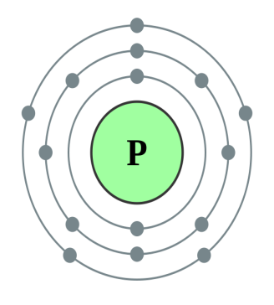

P atomunun elektron diziliminde 3 adet katman vardır bu nedenler 3. periyotta yer alır.

P atomunun elektron dizilimdeki son katmanında ( 3. katman ) 5 elektron bulunmaktadır. Bu nedenle 5A grubunda yer almaktadır. Sonuç olarak P elementi 3. periyot 5A grubunda yer alır.

Örnek: Ne elementi hangi periyotta kaçıncı grupta bulunur?

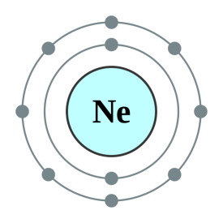

Katman sayısı : 2 ( 2. periyotta )

Son katmanındaki (2. katman)

elektron sayısı : 8 ( 8A grubunda)

Sonuç olarak Ne elementi 2. periyot 8A grubunda yer alır.

**! Sonuç olarak elektron dağılımı yapıldığında elementin son katmanındaki elektron sayısı grup numarasını verir.**

**ELEMENTLERİN SINIFLANDIRILMASI**

Elementler periyodik tabloda 4 sınıfa ayrılırlar:

* METALLER
* AMETALLER
* YARI METALLER
* SOYGAZLAR ( Asal Gazlar )

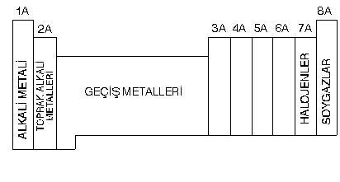

!!! Periyodik tablonun sol tarafında Metaller , sağ tarafında Ametaller ve en sağda 8A grubunda soygazlar bulunur.

**METALLER:**

Son katmanında 1,2 ve 3 elektron bulunduran elementler ( H ve He Hariç) metaldir. Periyodik tablonun sol tarafında bulunurlar.

**Metallerin Özellikleri**

* Yüzeyleri parlaktır, ışığı yansıtır.
* Elektrik ve ısıyı iyi iletir.
* Tel ve levha haline getirilebilir.
* Oda sıcaklığında (Cıva (Hg) hariç) katı halde bulunurlar.
* Bileşiklerinde pozitif (+) değerlikledirler (Katyon).
* Kendi aralarında bileşik yapmaz, ametallerle bileşik yaparlar.
* Erime ve kaynama noktaları ametallere göre yüksektir.

**NOT: 1 A grubunun 1.elementi olan hidrojen metal değildir. H ametaldir ancak 1A grubunda bulunur. Bu özel durumdur!**

|  |  |
| --- | --- |
| **Metalin Adı** | **Metalin bulunduğu yerler ve kullanım alanları** |
| **Lityum (Li)** | Gümüşümsü metalik gri renkte bulunan katı bir elementtir.  İlaçlarda, pil üretiminde, seramik ve cam yapımında kullanılır. |
| **Berilyum (Be)** | Gri renkli elementtir.  Uçak ve uzay araçlarının yapımında elektrik ve ısı iletkeni olarak kullanılır. |
| **Sodyum (Na)** | Yumuşak, kaygan bir metal olup gümüşümsü beyaz renkli bir katıdır.  Doğada en çok sofra tuzunun yapısında bulunur.  Eczacılıkta, tarımda, sabun yapımında, fotoğrafçılıkta, cam yapımında, pil yapımında kullanılır. |
| **Magnezyum (Mg)** | Gümüşümsü beyaz renkli bir metaldir.  Uçak ve füze yapımında kullanılır. |
| **Alüminyum (Al)** | Yumuşak ve hafif bir metaldir.  Uçak ve füze yapımında, mutfak araç gereçlerinde, teleskop aynalarının kaplanmasında kullanılır. |
| **Potasyum (K)** | Gümüşümsü beyaz renkli bir katıdır.  Sıvı deterjan, gübre, barut, cam yapımında kullanılır. |
| **Kalsiyum (Ca)** | Parlak ve beyaz renklidir.  Çimento, alçı, kireç gibi madde ile dişler ve kemiklerin yapısında bulunur. |
| **Gümüş (Ag)** | Parlak ve beyaz renkli katıdır.  Fotoğraf sanayinde, elektronik sanayinde, dişçilikte, madeni para yapımında, süs eşyası ve takı yapımında, pil yapımında, ayna sırlarının yapımında kullanılır. |
| **Altın (Au)** | Yumuşak, parlak sarı renkli bir katıdır.  Kuyumculukta, elektrik, elektronikte, diş hekimliği, uzay ve kimya endüstrisinde kullanılır. |
| **Bakır (Cu)** | Gümüşümsü parlak renkli bir katıdır.  Çatal, bıçak takımları, çekiç, pense yapımında, uçak ve gemi sanayinde, motorlu araç yapımında, vs |

**AMETALLER**

Genellikle son katmanında 4, 5,6, 7 ve 8 elektron bulunur. Hidrojen hariç periyodik tablonun sağında bulunur.

**Ametallerin Özellikleri**

* Yüzeyleri mattır. Işığı yansıtmazlar.
* Grafit hariç elektrik ve ısıyı iletmez.
* Oda sıcaklığında katı, sıvı ve gaz halde bulunabilir.
* Bileşiklerinde (+) pozitif veya (-) negatif değerlik alabilir.
* Kendi aralarında veya metallerle bileşik oluşturabilirler.

|  |  |
| --- | --- |
| **Elementin Adı** | **Bulunduğu yerler ve kullanım alanları** |
| **Hidrojen (H)** | Yanıcı bir gazdır.  Renksiz, bilinen en hafif gazdır.  Suyun, canlıların ve petrol gibi birçok maddenin yapısında, roket yakıtı olarak, vs kullanılır. |
| **Karbon (C)** | Karbon; element halinde kömür, grafit ve elmas olmak üzere üç şekilde bulunur.  Elmas saf karbon olup kristal yapıya sahiptir.  Bileşik olarak petrol yataklarında bulunur. |
| **Azot (N)** | Renksiz ve kokusuz gazdır.  Sıvı azot soğutma amacıyla kullanılır. Tarımda gübre olarak kullanılır. |
| **Oksijen (O)** | Yakıcı ve renksiz bir gazdır.  Oksijen olmadan canlıların yaşamı tehlikeye girer. Oksijen olmadan yanma gerçekleşmez. |
| **Flor (F)** | Açık sarı renkli gazdır.  Diş macunu ve deodorantların yapısında, buzdolabı ve klimaların soğutma sisteminin çalışmasında kullanılır. |
| **Fosfor (P)** | Renksiz, beyaz, kırmızı ve siyah renklerde bulunabilir. Suni gübre yapımında, deterjan, kibrit, diş macunu yapımında kullanılır. |
| **Kükürt (S)** | Sarı renkli, tatsız, kokusuz bir maddedir. Barut ve pil yapımında, gübre yapımında, kağıt yapımında, vs kullanılır. |
| **Klor (Cl)** | Sarı-yeşil renkli zehirlidir gazdır. Doğada en çok tuzun yapısında, kâğıt yan ürünlerinin, boya maddelerinin, petrol ürünlerinin, çeşitli ilaçların, böcek öldürücülerinin, plastik ürünlerin elde edilmesinde kullanılır. |
| **İyot (I)** | Mor-koyu gri renkli bir elementtir.  İlaç yapımında, gıda katkılarında, boyalarda, fotoğrafçılıkta kullanılır. |

**SOY GAZLAR (Asal Gazlar)**

En kararlı element grubudur. Helyum, neon, argon, kripton, ksenon ve radon soy gazdır. 8A grubunda bulunurlar.

**Soygazların Özellikleri**

* Oda sıcaklığında gaz halinde bulunurlar.
* Elektrik akımını iletmezler.
* Bileşik oluşturmaya istekleri yoktur.
* Helyum hariç son katmanlarında 8 elektron bulunur.
* Doğada hiç bileşikleri yoktur.
* **Helyum (He)** hidrojenden sonra en hafif gazdır. Yanıcı ve parlayıcı değildir. Renksiz bir gazdır. Güneşte ve yıldızlarda bol miktarda bulunur. Zeplin ve balon gibi hava taşıtlarını şişirmede, derin dalış tüplerinde kullanılır.
* **Neon (Ne),**renksiz bir gazdır. Renkli reklam panolarının aydınlatılmasında, televizyon tüplerinde, paratonerlerde kullanılır.
* **Argon (Ar),** kokusuz ve renksiz bir gazdır. Ampullerde ve flüoresan tüplerinde kullanılır.

**Yarı Metaller**

Hem metallerin hem de ametallerin özelliklerini bir arada taşıyan elementlerdir. Fiziksel özellik bakımından metallere, kimyasal özellik bakımından daha çok ametallere benzerler.

**Yarı Metallerin Özellikleri**

* Parlak veya mat olabilirler.
* Tel ve levha haline getirilebilirler.
* Kırılgan değildirler. İşlenebilirler.
* Elektrik ve ısıyı ametallerden daha çok, metallerden daha az iletirler.
* **Bor (B),** oda sıcaklığında katı halde bulunur. Renkli cam imalatında, seramiklerde, roket yakıtlarında, sabun ve deterjan üretiminde, lehim imalatında, fotoğrafçılıkta, kağıt sanayinde, tarım ilaçlarının yapımında, kurşun geçirmez yeleklerin yapımında kullanılır.
* **Silisyum (Si),** yeryüzünde en fazla bulunan elementlerden biridir. Kum ve kilde bulunur. Beton ve tuğla yapımında, emaye, çanak, çömlek yapımında, cam yapımında kullanılır.

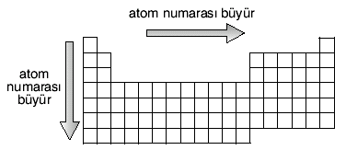**Önemli Not:**

**Aynı periyotta solda sağa doğru gidildikçe;**

* Atom numarası (proton sayısı) artar.
* Son katmanındaki elektron sayısı artar.
* Katman sayısı değişmez.
* Metalik özellik azalır, ametalik özellik artar.

**Aynı grupta yukarıdan aşağı doğru inildikçe;**

* Atom numarası (proton sayısı) artar.
* Katman sayısı artar.
* Son katmanındaki elektron sayısı değişmez.
* Metalik özellik artar, ametalik özellik azalır.